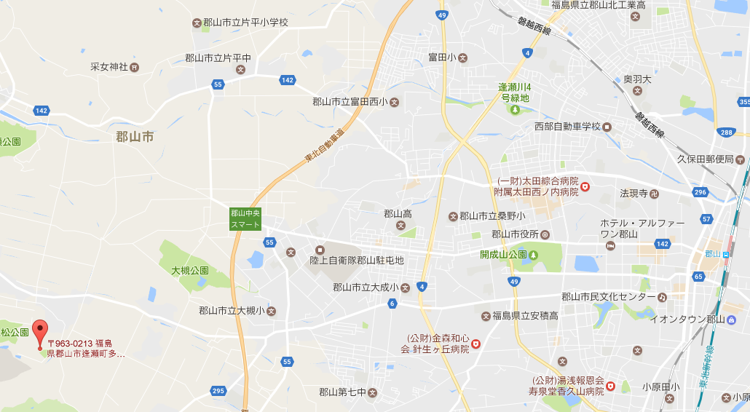
第59回日本太鼓全国講習会・会場図

片平ふれあいｾﾝﾀｰ

ｱﾙﾌｧ-ﾜﾝ郡山
郡山駅

郡山自然の家

郡山市片平ふれあいセンター(片平公民館)
〒963-0211福島県郡山市片平町字町南7-2
Tel.024-951-5730 Fax.024-952-6086
ＪＲ利用の場合：
ＪＲ郡山駅よりお車で約20分
ＪＲ郡山駅よりバスを利用される方は、福島交通バス・河内・逢瀬荘行きにて
約30分、片平行政センター前下車、バス停前
自動車の場合：東北自動車道郡山南ＩＣより約15分、郡山ＩＣより約10分

＜受付のご案内＞
6月24日(土)の午前10時30分までに受付を完了して下さい｡
＜宿泊のご案内＞
福島県郡山自然の家
〒963-0213 福島県郡山市逢瀬町多田野中丸山46
Tel.024-957-2111 Fax.024-957-2112
男女別で10名程度の相部屋となります。同室希望の場合は、氏名を申込書の要項に記入して下さい。但し、先着順で締切となりますので予めご了承ください。
宿泊料：1泊2食(夕朝食付・税込)
- 小学生未満 910円
- 小学生 1,630円
- 中学生-高校生 1,660円
- その他(大人) 2,170円
＜講習内検定参加者へのご案内＞
講習内検定参加者の皆さんには、指導内容の充実と指導技術向上を図るため、講習会前日に行う講師打合せ会へ出席していただいております。
宿泊費は自己負担となりますが、ご自身の勉強のためにもぜひ参加下さるようご案内いたします。(打合せ会終了後、夕食会を予定していますので、参加を希望される方は申込書にご記入下さい。) 前日に宿泊を希望する場合は、申込書にご記入下さい。
＊6/24(土)の9:40より講習内検定に参加される方を対象に打合せ会を行いますので、必ず参加して下さい。
＊講習会では講師の方と同様に指導者として相応しい服装を心がけて下さい。(例:黒を基調としたﾄﾚｰﾆﾝｸﾞｳｴｱｰにｽﾆｰｶｰ)
＊講師打合せ会 6月23日(金)18:00－19:00 会場:郡山市片平ふれあいセンター
打合せ会に参加をご希望の方は、直接会場へお越し下さい。送迎が必要な場合には、17：30までに下記ホテルフロント前にお集まり下さい。
＊参加・送迎の有無は申込書に必ずご記入願います。

ホテル・アルファ－ワン郡山 ＊講師の宿泊ホテルです。
〒963-8017 福島県郡山市長者1-2-16 Tel: 024-925-0002
シングル 6,400円(1泊朝食付き)
講習内検定の参加者で、同ホテルを希望の場合は申込書にご記入下さい。
夕食会(2日間とも会費3,000円程度)を予定しておりますので、ご希望の方は申込書に｢○日・夕食会参加｣と記入して下さい。なお、夕食会に参加されない方は各自でお願いいたします。また、部屋数に限りがあるため、先着順で締切となりますので予めご了承ください。

